Лабораторна робота №8
Тема: Введення в NodeJS розробку. Бази даних. Створення RESTfull API
Теоретичні відомості
REST - скорочення від Representational State Transfer, що можна перекласти як «передача репрезентативного стану». Це стиль проектування розподілених систем за допомогою обмежень. Центральною абстракцією в REST є ресурс. А головні обмеження виглядають так:
- Клієнт-серверна модель
- Взаємодія без збереження стану
- Логічний інтерфейс

Клієнт-сервер
Що відбувається коли ви набираєте http://codeguida.com в адресному рядку вашого браузера?
Якщо коротко, то ваш браузер (клієнт) посилає GET запит до сервера (в даному випадку codeguida). Сервер приймає запит і відправляє відповідь. Браузер її приймає й відображає отриману інформацію.
В клієнт-серверній моделі сервер надає якийсь сервіс чи ресурси, котрі отримують клієнти, виконуючи запити. При чому клієнт може бути чим завгодно: Android-додатком, браузером або банкоматом.
Перевага такого принципу в тому, що так підтримується розподіл інтересів. Якщо в вас є єдина машина-сервер, цього достатньо, а клієнти тим часом можуть бути геть різними.
Взаємодія без збереження стану
В архітектурі REST сервер не повинен зберігати ніякої інформації про стан операції. Сесії повинен зберігати клієнт. Це означає, що якщо сервер отримав два різних запити від одного клієнта, вони не повинні впливати один на одного. Через це, всю інформацію, потрібну для здійснення дії, клієнт повинен відправляти відразу.
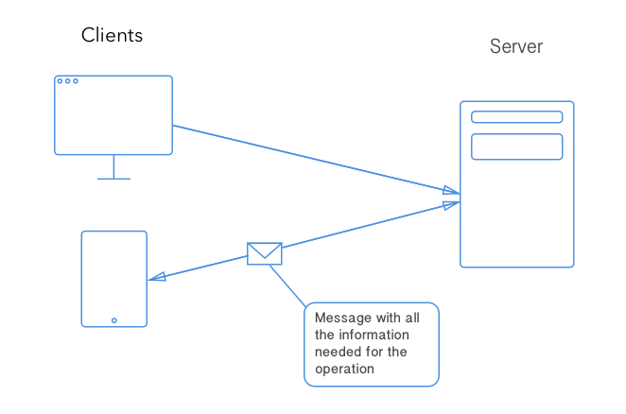
Такий підхід дозволяє економити купу часу та ресурсів і полегшує масштабування сервера.
Так, в вас не повинно бути функції login/logout. Натомість ви повинні мати функцію, що за авторизаційними даними повертає користувачу токен, який він повинен додавати до кожного запиту.

Що ж таке ресурс?
Ресурс - це представлення віртуального об'єкту (такого як зображення), реального об'єкту (клієнт) чи колекції об'єктів. Взагалі, ресурс може бути чим завгодно, розробник API вирішує що в нього буде ресурсом.
Давайте уявимо, що ви пишете RESTful API для мережі магазинів, що продають банджо. В такому випадку ресурсом можуть слугувати банджо, магазини, клієнти, співробітники, продажі, користувачі, відвідування і т.д.
В REST кожен ресурс повинен бути унікальним. Тому ми присвоюємо їм ID. Для нашої мережі магазинів /store/1 та /store/2 це два різних магазинів з ID 1 та 2. Також ресурси можуть бути вкладеними. Наприклад, URI працівника 2 в першому магазині буде виглядати так /store/1/employee/2.
Логічний інтерфейс
Метод GET, який згадували, - не єдиний метод HTTP. Ще є POST, PUT, PATCH та DELETE. Більшість запитів до нашого API будуть на виконання базових CRUD-операцій (створення-читання-оновлення-видалення). Ця таблиця ілюструє відповідність цих операцій в SQL та HTTP.
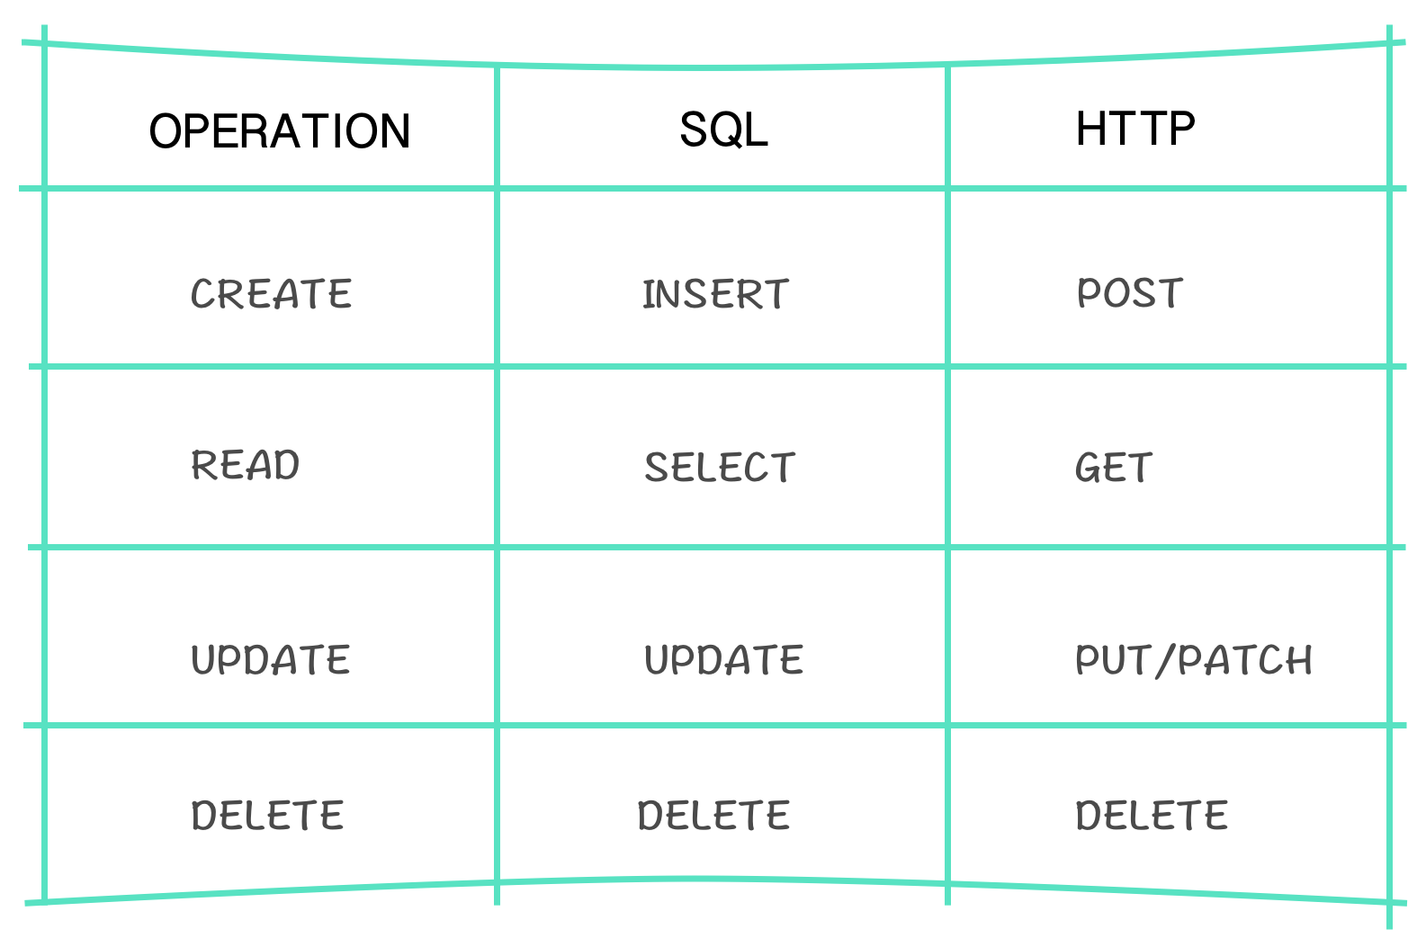
Щоб отримати магазин 1, ви повинні виконати GET /store/1
Щоб створити новий магазин, ви повинні виконати POST /store
Щоб замінити магазин 1 на інший, ви повинні виконати PUT /store/1
Щоб частково оновити інформацію про магазин: PATCH /store/1
Щоб видалити магазин 1: DELETE /store/1
Хід роботи:
Під час виконання лабораторної роботи для побудови програмного інтерфейсу було використано фреймворк Nest.js (посилання на документацію - https://docs.nestjs.com/) Фреймворк побудований на ідеї шаблону Dependency Injection та «з коробки» містить в собі інтеграції для найпопулярніших інструментів в сфері розробки NodeJs.
Інструменти які були використанні під час лабораторної роботи:
- Express.js;
- Passport.js;
- JWT;
- Mongoose;
- Swagger Open API;
- CRUD Generator;
Express.js було використано для побудови програмно інтерфейсу REST.
Passport.js – для авторизації користувача, шифрування і розшифрування токенів доступу на основі JWT.
Mongoose – для підключення бази даних MongoDB.
Swagger Open API – для автоматизованої побудови документації апі;
CRUD Generator – генерація модулів з мінімальним набором компонентів (модуль, сервіс, контролер)
Приклад контроллеру:
@ApiBearerAuth('jwt')
@ApiResponse({status: 401, description: 'User\'s jwt token is invalid'})
@Controller('notifications')
export class NotificationsController {
constructor(private readonly notificationService: NotificationsService) {
}
@ApiBody({type: NotificationCreateDto})
@ApiResponse({status: 201,
description: 'Notification was created successfully. Created notification is to be returned',
type: NotificationDto})
@ApiResponse({status: 400, description: 'Not all required fields are available'})
@ApiResponse({status: 404, description: 'User wasn\'t found'})
@ApiResponse({status: 404, description: 'Group wasn\'t found'})
@UseGuards(AuthGuard('jwt'))
@Post()
public async createNotification(@Req() req, @Body() dto: NotificationCreateDto): Promise<NotificationDto> {
return await this.notificationService.createNotification(req.user.id, dto);
}
@ApiBody({type: NotificationUpdateDto})
@ApiResponse({status: 200,
description: 'Notification was successfully updated. Updated notification is to be returned',
type: NotificationDto})
@ApiResponse({status: 400, description: 'Not all required fields are available'})
@ApiResponse({status: 404, description: 'Notification wasn\'t found'})
@ApiResponse({status: 404, description: 'User wasn\'t found'})
@ApiResponse({status: 404, description: 'Group wasn\'t found'})
@UseGuards(AuthGuard('jwt'))
@Patch()
public async updateNotification(@Req() req, @Body() dto: NotificationUpdateDto): Promise<NotificationDto> {
return await this.notificationService.update(req.user.id, dto);
}
@ApiPagination()
@ApiQuery({name: 'id', description: 'Notification\'s objectId', type: mongoose.Types.ObjectId})
@ApiQuery({name: 'name', description: 'Notification\'s name', type: String})
@ApiQuery({name: 'fromDate',
description: 'Notification\'s ISODate. Search is done from this date', type: Date})
@ApiQuery({name: 'toDate',
description: 'Notification\'s ISODate. Search is done up to this date', type: Date})
@ApiQuery({name: 'group',
description: 'Notification\'s group objectId', type: mongoose.Types.ObjectId})
@ApiQuery({name: 'remind', description: 'Notification\'s remind status', type: Boolean})
@ApiQuery({name: 'important', description: 'Notification\'s important status', type: Boolean})
@ApiQuery({name: 'isFavorite', description: 'Notification\'s isFavorite status', type: Boolean})
@ApiQuery({name: 'status', description: 'Notification\'s execution status', type: Boolean})
@ApiResponse({status: 200, description: 'Found and paginated by filter successfully'})
@UseGuards(AuthGuard('jwt'))
@Get()
public async findNotificationsWithFilter(@Req() req, @Query() filter: NotificationFilterDto,
@Pagination() options: PaginationInterface):
Promise<IPaginationResponse<NotificationDto[]>> {
return this.notificationService.findNotificationsWithFilters(
req.user.id, options, notificationProjections, filter);
}
@ApiBody({type: SubTaskDeleteDto})
@ApiResponse({status: 200,
description: 'Sub tasks were deleted successfully. Updated notification is to be returned',
type: NotificationDto})
@ApiResponse({status: 400, description: 'Not all required fields were inserted'})
@ApiResponse({status: 404, description: 'Notification wasn\'t found'})
@ApiResponse({status: 404, description: 'Sub task wasn\'t found'})
@UseGuards(AuthGuard('jwt'))
@Delete('sub-tasks')
public async deleteSubTasksById(@Req() req, @Body() dto: SubTaskDeleteDto): Promise<NotificationDto> {
return this.notificationService.deleteSubTaskById(req.user.id, dto);
}
@ApiParam({name: 'notificationId', description: 'Notification\'s ObjectId that is to be deleted'})
@ApiResponse({status: 200,
description: 'Notification was deleted successfully. Deleted entity is to be returned'})
@ApiResponse({status: 404, description: 'Notification wasn\'t found'})
@UseGuards(AuthGuard('jwt'))
@Delete(':notificationId')
public async deleteNotification(@Param('notificationId') notificationId: string): Promise<NotificationDto> {
if (!mongoose.isValidObjectId(notificationId)) {
throw new BadRequestException('Group id must be of type ObjectId');
}
return this.notificationService.deleteNotification(mongoose.Types.ObjectId(notificationId));
}
}

Декоратори @ApiBearerAuth(), @ApiResponse(), @ApiParam(), @ApiBody() виокристовуються для побудови документації (Swagger Open API).
@ApiBearerAuth – вказує на спосіб авторизації. В прикладі це jwt.
@ApiResponse() – вказує на HTTP-статуси, тіло відповіді та опис поверненого результату.
@ApiParam() – вказує на параметри які будуть передані в запиті в URL
@ApiBody() – вказує на тіло запиту.

@Controller() – вказує на те, що даний сервіс є контроллером. З нього фреймворк візьме запити та додасть до контексту фреймворку Express.js. Єдиним аргументом цього декоратора є назва області даних за яку відповідає даний контроллер. Щоб звернутись до нього потрібно виконувати запити з а посиланням API_URL + /<назва області даних> - наприклад localhost:3000/notifications у випадку з прикладом.

@UseGuard() – вказує на попередні обробники запитів, які спрацюють до того як запит потрапить в контроллер. Так працює авторизація та валідація даних.

@Get() – вказує на метод запиту GET, його параметром є строка, яка додається до кінця посилання на контроллер. URL матиме вигляд – API_URL + /<назва області даних> + /<строка параметр декоратору>. Таким способом будуються й інші запити: @Post(), @Get(). @Patch(), @Delete() і тд.
@Param() – параметри шляху для запиту. В строці параметрі декоратора запиту додається двокрапка та назва змінної, яка буде діставатись за URL, цю ж назву потрібно передати як аргумент в декоратор @Param(). Приклад:
@Delete(':notificationId')
public async deleteNotification(@Param('notificationId') notificationId: string): Promise<NotificationDto> {
if (!mongoose.isValidObjectId(notificationId)) {
throw new BadRequestException('Group id must be of type ObjectId');
}
return this.notificationService.deleteNotification(mongoose.Types.ObjectId(notificationId));
}
З декоратора дістанеться параметр по шляху localhost:3000/notifications/:notificationId , цей параметр буде записаний у змінну notificaionId: string, як аргумент методу deleteNotification.

@Req() – декоратор що передає в метод, параметр req з фреймворку Express.js без змін.

@Body() – декоратор, що повертає в метод тіло запиту, яке в свою чергу дістається з параметру req в фреймворку Express.js.

@Query() – вказує на параметри запиту що передаються після знака питання в URL запиту. Параметром є срока-назва змінної. Якщо строка не вказана, передається обєкт з усіма парметрами.
Приклад:
@UseGuards(AuthGuard('jwt'))
@Get()
public async findNotificationsWithFilter(@Req() req, @Query() filter: NotificationFilterDto,
@Pagination() options: PaginationInterface):
Promise<IPaginationResponse<NotificationDto[]>> {
return this.notificationService.findNotificationsWithFilters(
req.user.id, options, notificationProjections, filter);
}
Приклад схеми документа в базі монго:
export const GroupSchema = new mongoose.Schema({
name: {type: String, required: [true, 'Name' + requiredMessage]},
description: {type: String},
messageText: {type: String},
user: {type: mongoose.Types.ObjectId, ref: 'User'},
icon: {type: mongoose.Types.ObjectId, ref: 'Icon'},
}, {
strictQuery: true,
timestamps: true,
useNestedStrict: true,
});

Приклад класу для відповідної схеми для бази монго:
export class Group extends Document {
_id: MongoId;
name: string;
description: string;
messageText: string;
user: MongoId;
icon: MongoId;
}
Для того щоб створилось підключення до бази, в модулі потрібно додати описану вище схему, та вказати її назву
@Module({
imports: [
MongooseModule.forFeature(
[
{name: 'Group', schema: GroupSchema},
],
),
AuthModule,
forwardRef(() => UsersModule),
forwardRef(() => IconsModule),
],
providers: [
GroupsService,
],
controllers: [
GroupsController,
],
exports: [
MongooseModule,
GroupsService,
],
})
export class GroupsModule {
}
Висновок: Під час роботи, я створив RESTfull API за допомогою фреймворків Nest.js та Express.js.

